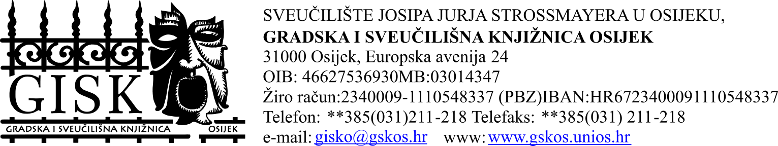

Klasa: 003-06/21-01/02
UrBroj: 2158-79-01/21-01
Osijek, 17. veljače 2021.

- Članovima Upravnog vijeća
Gradske i sveučilišne knjižnice Osijek

P O Z I V

16. sjednica Upravnog vijeća Gradske i sveučilišne knjižnice Osijek održat će se 23. veljače 2021. godine (srijeda) s početkom u 12,00 sati u Austrijskoj čitaonici Gradske i sveučilišne knjižnice Osijek, Europska avenija 24.
Predlaže se sljedeći:
D n e v n i r e d:

- Prihvaćanje Zapisnika 15. sjednice Upravnog vijeća GISKO od 17. prosinca 2020.,
- Prihvaćanje Izvješća o radu GISKO za 2020. s Financijskim izvješćem za 2020.
(Izvješće o radu s Financijskim izvješćem za 2020. je u prilogu, a obrasci PR-RAS, Bilanca i P-VRIO će biti dostupni na uvid na sjednici)
- Odluka o izmjenama i dopunama Pravilnika o ustrojstvu radnih mjesta Gradske i sveučilišne knjižnice Osijek
- Različito.

Molim Vas da sjednici prisustvujete, a eventualnu spriječenost javite na telefon: 031/211-218, Ured ravnatelja.

Za točnost otpravka. Predsjednica Upravnog vijeća
Gradske i sveučilišne knjižnice Osijek
Biserka Ptičar prof.dr.sc. Vesnica Mlinarević

